3 сольфеджио от 16.09, 20.09, 21.09.
На уроке мы познакомились с обращением интервалов.
Обращение – это перенос нижнего звука на октаву вверх, или верхнего – на октаву вниз.
При обращении малый интервал обращается в большой, большой – в малый, чистый – остаётся чистым, а в сумме всегда будет 9.
1) Сделайте обращения данных интервалов и подпишите, в какой интервал каждый интервал обратился (всё, как мы делали в классе).
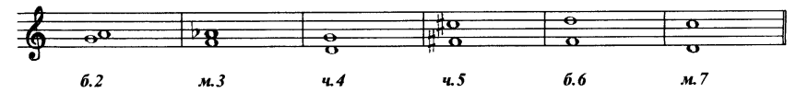
2) В какой интервал обратится каждый из этих интервалов? Напишите ответы после стрелочек.
3) №244 – поём с дирижированием.
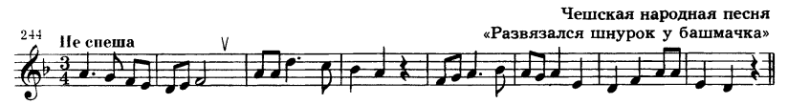
Как мы работаем с номером:
1. Разбираем ритм, проговариваем нотки в нужном ритме с дирижированием.
2. Определяем тональность. Настраиваемся в ней (поём гамму, t5/3).
3. Поём этот номер с дирижированием несколько раз.

На каждый урок нужно носить с собой дневник, нотную тетрадь, карандаш, ластик и клавиатуру!!!
Все вопросы задавайте мне по адресу vcherashnyaya-distant2020@yandex.ru.
Выполненные задания нужно приносить с собой на урок!
Задания по почте проверяться не будут.

